Практическое задание (Лекция 10): Кибербезопасность в автоматизации

Условие задачи
Необходимо проанализировать SCADA-систему водоочистной станции, где управляются насосы, клапаны и датчики уровня.
Сеть станции включает: PLC, SCADA-сервер, рабочие места операторов и удалённый доступ инженеров.
Возможные угрозы:
- несанкционированный доступ к SCADA,
- внедрение ложных данных от датчиков,
- DoS-атаки на шлюз,
- вредоносное ПО на инженерных компьютерах.

Задание студенту
1) Нарисовать схему сети станции с PLC, SCADA, HMI и интернет-шлюзом.
2) Определить основные уязвимости сети.
3) Составить 5 мер защиты (технические и организационные).
4) Описать сценарий атаки и меры противодействия.
5) Составить таблицу: угроза → последствие → защита.

Схема сети SCADA
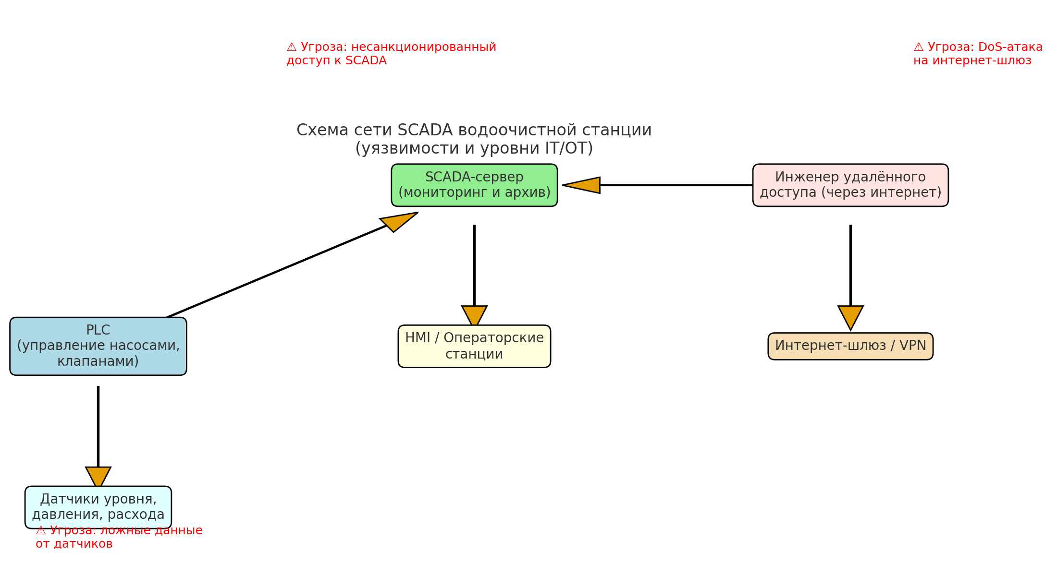
Рис. 1. Схема сети станции с указанием уязвимостей

Ожидаемый результат
- Схема сети SCADA.
- Перечень уязвимостей.
- Меры защиты (технические и организационные).
- Таблица «угроза–последствие–защита».

